SERVICIO DE IMPUESTOS INTERNOS

SUBDIRECCIÓN DE FISCALIZACIÓN

DEPTO. DE PLANIFICACIÓN Y

CONTROL DE FISCALIZACIÓN
MODELOS DE FORMULARIOS NºS. 1811, 1821, 1822, 1825, 1886 Y 1893 Y CERTIFICADO Nº 16 A UTILIZAR PARA PROPORCIONAR Y CERTIFICAR LA INFORMACIÓN A QUE SE REFIEREN LAS RESOLUCIONES QUE SE INDICAN.
______________________________________

SANTIAGO,

HOY SE HA RESUELTO LO QUE SIGUE:

RES. EX. Nº _____________/VISTOS: Lo dispuesto en el artículo 6º letra A) Nº 1 del Código Tributario; en los artículos 1° y 7° de la Ley Orgánica del Servicio de Impuestos Internos, y en los artículos 14 , 73, 74 y 101 y otros pertinentes de la Ley de la Renta; textos legales contenidos en el artículo 1º del D.L. N° 830, de 1974, del D.F.L. Nº 7, de 1980, del Ministerio de Hacienda y del D.L. Nº 824, de 1974, respectivamente.

CONSIDERANDO:

1º.- Que, mediante las Resoluciones Exs. Nºs. 6.835, publicada en D.O. de 06.01.94, modificada por Resoluciones Exs. Nºs. 4.571, D.O. 31.10.94, 5.534, D.O. 03.12.96 y 6.172, D.O. 16.12.97; 4.845, publicada en D.O. de 17.10.95, modificada por Resoluciones Exs. Nºs. 6.138, D.O. de 29.12.95; 5.534, D.O. 03.12.96 y 6.172, D.O. 16.12.97; 6.173, publicada en el D.O. de 16.12.97; 7.213, publicada en el D.O. de 10.12.98 y 7.212, publicada en el D.O. 10.12.98, se ha establecido la obligación que tienen los contribuyentes de presentar al Servicio de Impuestos Internos las Declaraciones Juradas sobre la información a que se refieren los Formularios Nºs 1811, 1821, 1822, 1825, 1886 y 1893, los cuales se consideran partes integrantes de las mencionadas Resoluciones;

2º.- Que, mediante la Resolución Ex. 7.213, publicada en el D.O. de 10.12.98, se estableció la obligación de las empresas de certificar a las personas a que se refiere dicho documento la información que en ella se establece, la cual debe entregarse mediante el Certificado Nº 16, el que se considera parte integrante de la citada Resolución; y

3º.- Que, con el fin de que la mencionada información sea más útil, tanto para este Servicio como para los contribuyentes, en el cumplimiento de las obligaciones que competen a cada una de las partes, y conforme a la experiencia recogida en el Proceso Operación Renta del Año Tributario 1999, a dichos formularios y certificado se le han introducido algunas modificaciones que se indican en cada uno de tales documentos.

SE RESUELVE:

1º.- Los contribuyentes a que se refieren las Resoluciones indicadas en el considerando N° 1 precedente, para la entrega de la información a que aluden las citadas Resoluciones, deberán utilizar los nuevos modelos de Formularios Nºs. 1811, 1821, 1822, 1825, 1886 y 1893, que se adjuntan como Anexo N° 1 a la presente Resolución, los cuales deberán ser confeccionados de acuerdo con las instrucciones que estarán disponibles en el sitio Web del Servicio y al reverso de los formularios;

2º.- Los contribuyentes a que se refiere la Resolución indicada en el considerando Nº 2 precedente, para la certificación de la información a que alude tal Resolución, deberán utilizar el nuevo Modelo de Certificado Nº. 16 que se adjunta como Anexo Nº 2 a la presente Resolución, el cual deberá ser confeccionado de acuerdo con las instrucciones que estarán disponibles en el sitio Web del Servicio y en circular que se emitirá sobre la materia; y

3º.- La presente Resolución regirá a contar del Año Tributario 2000, respecto de los informes que deban presentarse o las certificaciones que deban efectuarse mediante los citados documentos, por las operaciones realizadas durante el año comercial 1999 y siguientes.

ANÓTESE, COMUNÍQUESE Y PUBLÍQUESE EN EXTRACTO

(FDO) JAVIER ETCHEBERRY CELHAY

DIRECTOR

Lo que comunico a Ud. para su conocimiento y fines consiguientes.

Saluda a Ud.,

DISTRIBUCIÓN:
- AL DIARIO OFICIAL
- SECRETARÍA DEL DIRECTOR
- SUBDIRECCIÓN NORMATIVA
- SUBDIRECCIÓN DE FISCALIZACIÓN
- SUBDIRECCIÓN JURÍDICA
- SUBDIRECCIÓN DE INFORMÁTICA
- DEPTO. DE SECRETARÍA GENERAL
- DEPTO. DE PLANIFICACIÓN Y CONTROL DE FISCALIZACIÓN
- DEPTO. DE ASESORÍA JURÍDICA
- DEPTO. DE IMPUESTOS DIRECTOS
- INTERNET
- INTRANET
- AL BOLETÍN
- OFICINA DE PARTES
ANEXO Nº1
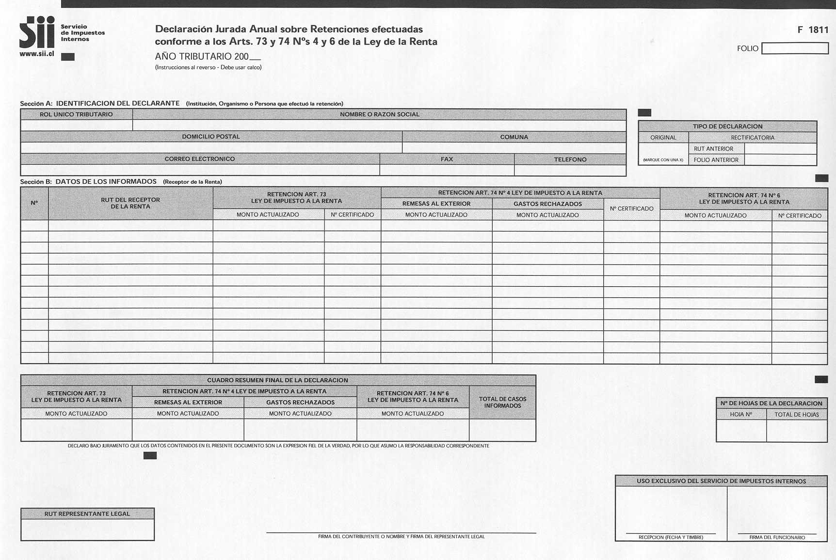
- Formulario 1811

ANEXO Nº1
b) Formulario 1821
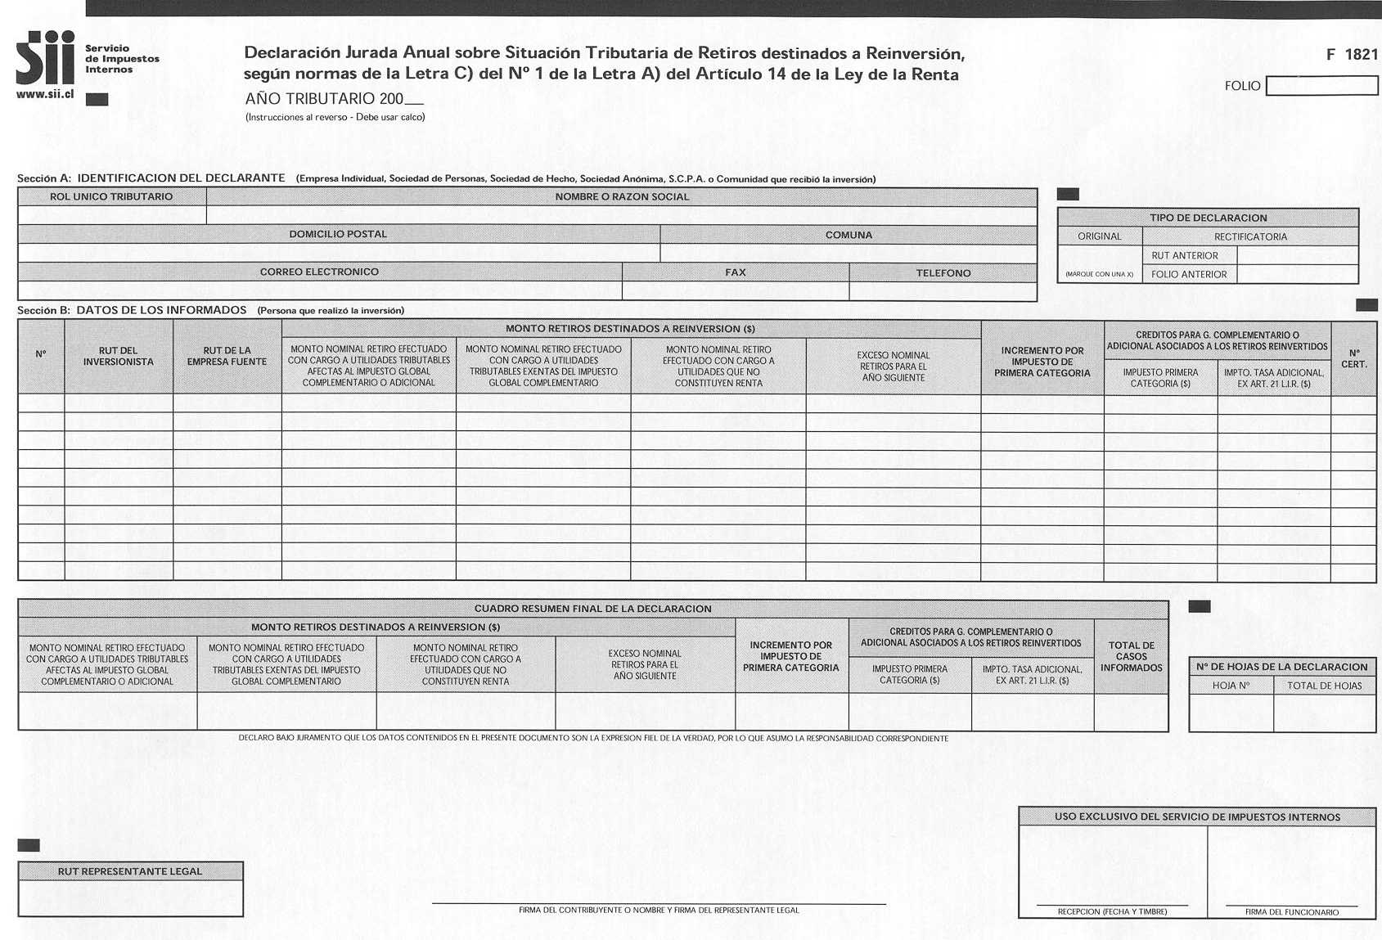
ANEXO Nº1
c) Formulario 1822
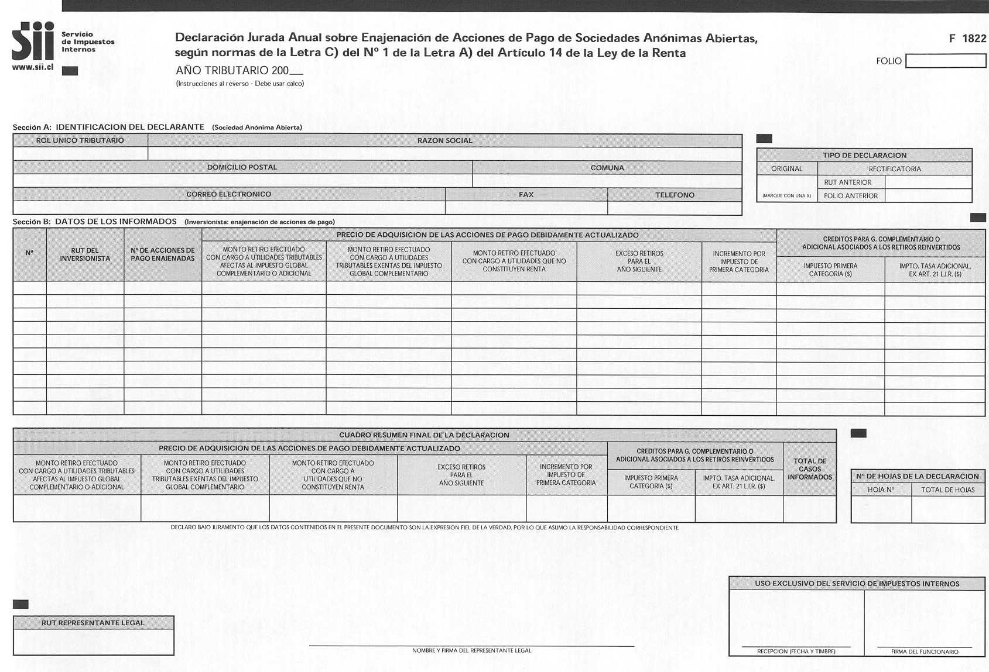
ANEXO Nº1
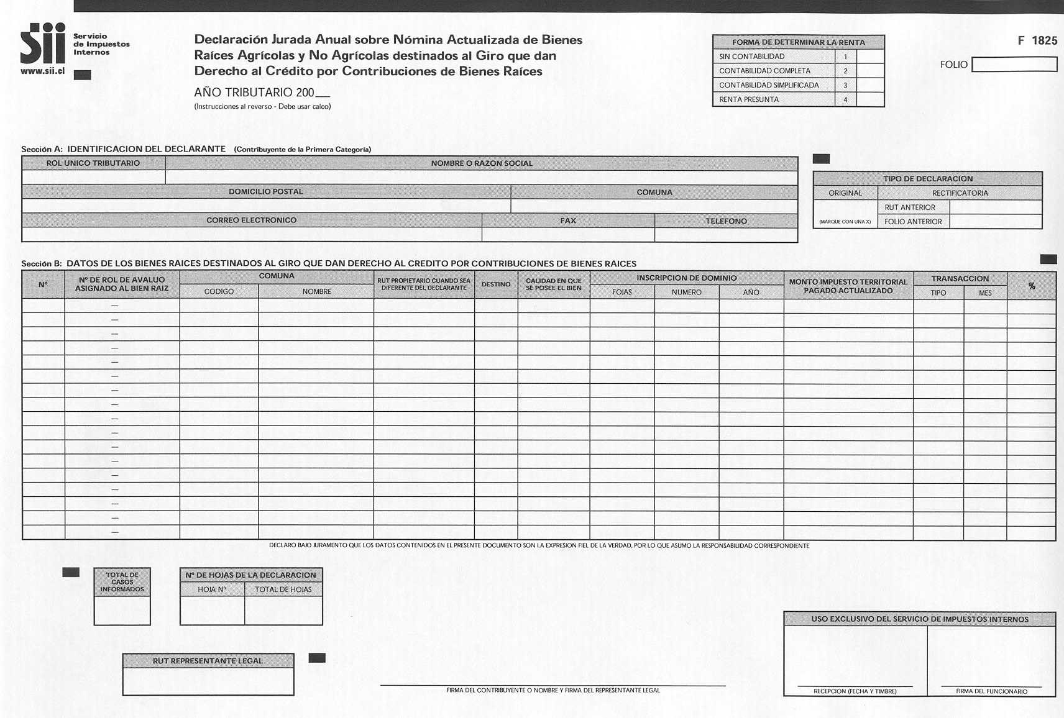
- Formulario 1825

ANEXO Nº1
- Formulario 1886

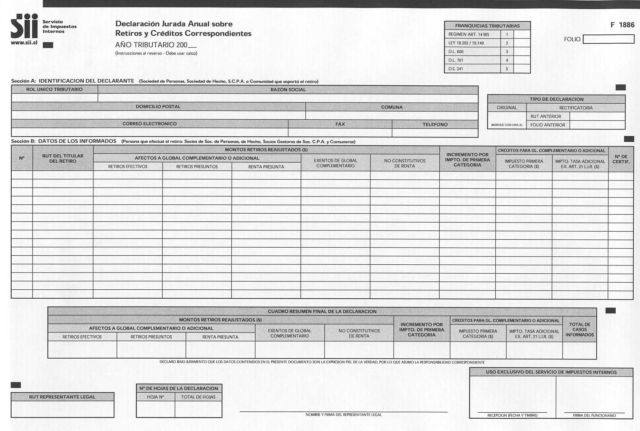
ANEXO Nº1
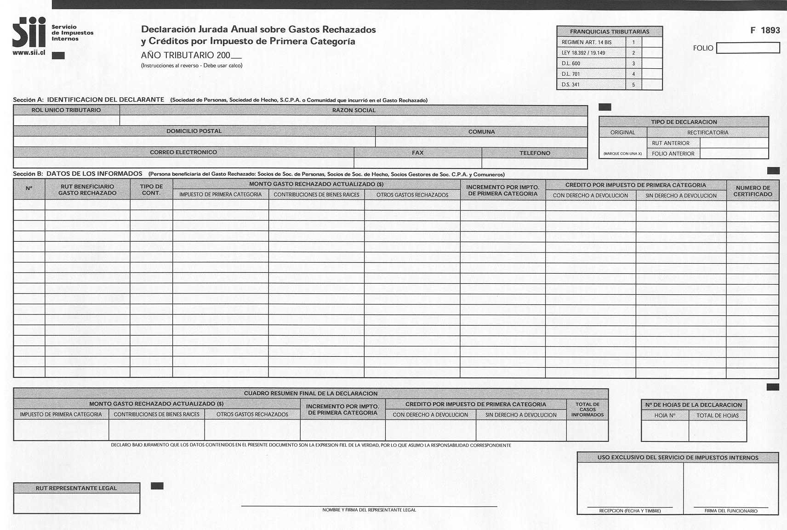
f) Formulario 1893

ANEXO Nº2 : MODELO DE CERTIFICADO Nº 16, SOBRE SITUACION TRIBUTARIA DEFINITIVA DE LOS RETIROS DESTINADOS A REINVERSION, SEGUN NORMAS DE LA LETRA C) DEL N°1 DE LA LETRA A) DEL ARTICULO 14 DE LA LEY DE LA RENTA

Nombre o Razón Social empresa o sociedad fuente :......................................
RUT Nº :......................................
Dirección :......................................
Giro o Actividad :......................................
SITUACION TRIBUTARIA DEFINITIVA DE LOS RETIROS DESTINADOS A REINVERSION, SEGUN NORMAS DE LA LETRA C) DEL N°1 DE LA LETRA A)
DEL ARTICULO 14 DE LA LEY DE LA RENTA

CERTIFICADO Nº.................

Ciudad y fecha........................

La empresa individual, sociedad o comunidad que suscribe, certifica que los retiros efectuados por el propietario, socio o comunero Sr........... Rut N°............... en las fechas que se indican, destinados a
reinversión en la empresa o sociedad receptora............... Rut N°.................................................., al término del ejercicio...................., han tenido la siguiente situación tributaria:

Se extiende el presente certificado en cumplimiento de lo dispuesto en el inciso final de la letra c) del N°1 de la Letra A) del artículo 14 de la Ley de la Renta.

Nombre, N° Rut y Firma del propietario o representante
legal de la sociedad o comunidad

